Санкт-Петербургский государственный университет

ГОНТАРОВСКАЯ Юлия Викторовна

Выпускная квалификационная работа

Криптоарт как новый этап в сфере искусства и влияние NFT-токенов на арт-рынок

Уровень образования: бакалавриат
Направление 50.03.01 «Искусства и гуманитарные науки»‎
Основная образовательная программа СВ.5045.2018 «Свободные искусства и науки»‎

Научный руководитель:
Доцент кафедры междисциплинарных исследований и практик в области искусств, кандидат иск.,
Глеб Юрьевич Ершов

Рецензент:
Доцент кафедры междисциплинарных исследований и практик в области искусств, кандидат иск.,
Савицкий Станислав Анатольевич

Санкт-Петербург
2022
Содержание
Введение: 3
Глава 1. Что такое NFT-искусство и крипто-арт как его составляющее. 9
1.2 Развитие крипто-арта и яркие проекты этого направления 17
Глава 2. Крипто-арт как новый этап в сфере искусства 27
2.2. Влияние крипто-арта на искусство и арт-рынок 35
Заключение 38
Список источников 40
Приложение 44

Введение
Актуальность данного исследования заключается в необходимости рассмотрения NFT-искусства, и отдельно крипто-арта как предмета современного культурного пространства с целью прояснения его роли и функций. Появление новых творческих практик, рождение нового вида искусства, внедрение принципиально новых творческих инструментов или методов работы – все это значительные культурные явления, заслуживающие наибольшего внимания. Направление NFT-искусства сегодня является одной из наиболее динамично развивающихся сфер и находится под влиянием художественного сообщества, криптосообщества, а также экономических и социально-культурных факторов. Искусство меняется каждый день, ситуации в мире меняют деятельность художников и открывают новые формы общения со зрителем. Область искусства претерпевает радикальные преобразования в связи с развитием информационных технологий. Следует отметить не только растущую популярность NFT-технологий среди художников, но и реакцию на новые творческие практики как со стороны музейно-выставочного сообщества, так и самой общественности. Сегодня совершенно очевидно, что активное внедрение новых технологий, их широкое практическое использование в современном искусстве диктуют необходимость теоретических исследований в этой области. Причиной научного интереса и исследований является необходимость рассмотрения гипотезы об изменениях во всех аспектах искусства и творчества художника в современных реалиях под влиянием новых технологий.
Степень разработанности проблемы. В теории искусствоведения имеется значительное количество научных работ, посвященных развитию, трансформации NFT-искусства и его влиянию на развитие арт-рынка в связи с изменениями информационной среды. Вопросам истории компьютерного искусства и анализу различных этапов его развития посвящены работы П. Брауна, Д. В. Галкина, Ф. Дитриха, Ф. Наке, Н. Ламберта, К. Мэйсона, Я. Рейхард, Ф. Поппера, Д. Фрэнка, Э. А. Шанкен и других авторов. Большое число публикаций посвящено отдельным формам и направлениям искусства, связанным с использованием компьютерных технологий. В частности, NFT-искусство изучали Дворянкин О. и Тихонов А. со юридической стороны вопроса, а Ванцовская А.А с коммерческой стороны. На NFT, как прорыв в сфере современного искусства смотрят, в основном, именно художники и деятели искусства, но статьи по теме в большинстве своём рассматривают только коммерческую сторону вопроса. Вопросом художественной ценности занимаются в основном зарубежные авторы и издательства. Так, в апреле 2020 года Мартин Лукас Остаховский опубликовал первое издание исторического обзора становления NFT-искусства. Он включает в себя вехи в истории криптоискусства, галереи криптоискусства, физические произведения искусства и события, связанные с блокчейном, технологию блокчейна в традиционном мире искусства и первые цифровые предметы коллекционирования. А такие зарубежные и Российские издания как Forbes, Eden gallery, Газета.ру и VC.ru проводили интервью, исследования и впоследствии анализировали возможности и решения NFT для сферы искусства. Кроме того, О.В. Смирнова рассматривала отдельные аспекты журналистики в научной работе, посвященной работе журналистов в условиях цифровых технологий. А. Амзин в своей книге разбирал новые способы передачи информации и медиапотребления, а также приводил описание новых навыков журналистов, необходимых для работы в современной реальности.
Объект исследования – NFT-искусство, как новое направление и влияние технологии NFT на развитие арт-рынка.
Предмет исследования – развитие крипто-арт, его трансформация и возможности в современной культурной среде.
Цель работы: изучить историю появления крипто-арта, его становление и развитие в современной культурной среде, а также его влияние на развитие арт-рынка и рассмотреть его место в общей системе традиционно развивающихся видов искусства.
Поставленная цель реализуется путем решения следующих задач:
– проследить эволюцию формирования и становления NFT-искусства;
– определить этапы развития NFT в современном художественном пространстве;
– изучить историю развития крипто-арта и становления его популярности;
– произвести анализ проектов в сфере крипто-арта;
– изучить роль крипто-арта в системе современного искусства;
– проанализировать влияние крипто-арта на искусство в целом и арт-рынок в частности.
Методы, используемые в научной работе: эмпирические (изучение исторических источников, анализ полученной информации и анализ статистических данных) и теоретические (структурно-функциональный и сравнительно-сопоставительный анализ новых медиа).
Теоретическая значимость выпускной квалификационной работы состоит в следующем:
– прослежена эволюция формирования и становления NFT-искусства;
– определены тенденции развития NFT в современном художественном пространстве;
– изучена история развития крипто-арта и становления его популярности;
– произведён анализ проектов в сфере крипто-арта;
– изучена роль крипто-арта в системе современного искусства;
– проанализировано влияние крипто-арта на искусство в целом и арт-рынок в частности.
Элементы научной новизны исследования заключаются в том, что в работе рассматриваются особенности становления нового направления современного искусства, проводится сравнительный анализ различных проектов, выполненных за небольшое время существования технологии блокчейн, анализируются основные этапы развития NFT, а также выявляются факторы, влияющие на трансформацию этого в условиях современных реалий и повышенного внимания профессионального художественного сообщества и общественности.
Практическая значимость: Теоретико-методические результаты исследования направлены на их применение в дальнейшем научном развитии темы, их можно использовать при рассмотрении ряда родственных исследований, могут быть проанализированы и применены искусствоведами при дальнейшем исследовании темы, для развития в данном направлении искусства и для анализа дальнейшего развития NFT-искусства, а также в корректировке уже используемых технологий на всех этапах создания объекта современного искусства. Помимо этого, результаты проведенного исследования могут быть использованы как при чтении курсов по соответствующим дисциплинам в вузе, так и в практической деятельности художников. Выявленные особенности крипто-арто и его влияние на дальнейшее развитие художественного сообщества являются базой для дальнейшего рассмотрения темы в уже более широких масштабах. Кроме того, работа и её дальнейший анализ может стать способом привлечения большего внимания к данной теме.
Структура выпускной квалификационной работы представлена введением, двумя главами, заключением и списком литературы.
Во введении обосновывается актуальность исследования, формулируются его цели и задачи, описывается предмет и объект исследования, методологическая и теоретическая база.
В первой главе «Что такое NFT-искусство и крипто-арт как его составляющее» рассматриваются особенности формирования и адаптация блокчейн-технологий в сферу искусства, функционирование NFT, а также рассматривается крипто-арт и наиболее яркие проекты в этом направлении.
Вторая глава «Крипто-арт как новый этап в сфере искусства». В ней описываются особенности крипто-арта, история становления в рамках современного искусства и связь с другими художественными направлениями. А также изучаются вопросы влияния крипто-арта на изменение рынка современного искусства.
Заключение выпускной квалификационной работы содержит краткие итоги исследования с последующими выводами по изученному материалу.

Глава 1. Что такое NFT-искусство и крипто-арт как его составляющее
1.1 Что такое NFT-искусство и история его развития.
Современная реальность претерпевает ряд колоссальных изменений за последние два десятилетия. Трансформация экономической системы, информатизация и компьютеризация ежедневно формируют новую модель развития общества и, соответственно, искусства, как реакцию творца на эти изменения. Поэтому неудивительно, что с развитием компьютерных технологий сначала получило распространение digital-искусство, а затем, как результат развития рынка криптовалюты, и NFT-искусство.
NFT (или невзаимозаменяемые токены) — это технология, которая позволяет любому человеку закрепить за собой владение любым цифровым объектом искусства, а затем продать его через онлайн-площадки. Так любой пользователь сети может стать коллекционером цифровых рисунков, видео, музыки, оцифрованных предметов, а также зарабатывать на этом.
Невзаимозаменяемые токены полностью уникальны и дают возможность владения объектом, который существует в единственном экземпляре. Проще говоря, NFT — это цифровой сертификат на право собственности виртуального объекта. NFT не препятствует копированию цифрового актива, он только закрепляет право владения. То есть покупатель не приобретает авторские права и не становится создателем объекта NFT-искусства. За ним лишь закрепляется право владения токеном, как это делается и с классическим искусством при покупке картины на аукционе.
Чтобы понять, как это работает, следует разобрать аббревиатуру NFT. NF в ней означает «non-fungible» или «невзаимозаменяемый». Слово “fungible” в английском языке используется как специфический экономический термин, обозначающий товары, которые абсолютно не отличимы друг от друга, а значит, они или их детали могут быть заменены абсолютно аналогичными товарами.
Невзаимозаменяемый — значит уникальный. Если у продукта нет аналогов, то чаще всего от этого он стоит гораздо дороже. Для такого произведения искусства покупатель сам определяет степень значимости и платит за него в соответствии со своими собственными представлениями о художественной ценности. Если при оценивании классического, материального произведения искусства есть ключевые критерии, на основании которого определяется его ценность и значимость как в историческом и культурном значении, так и в материальном аспекте, то в диджитал сфере эти критерии отступают на второй план. В NFT-искусстве важен не сколько автор и год создания работы, а личные предпочтения каждого покупателя. Таким образом, NFT дает каждому возможность побыть, своего рода, критиком: оценить конкретно для себя значимость и ценность той или иной работы.
Стоит обратить внимание на определяющую часть этой аббревиатуры — “token”. В большинстве сделок процесс верификации купли-продажи и денежных переводов централизован и осуществляется через банки. Сотрудники и алгоритмы проверяют данные учетной записи и решают, позволяет ли текущий баланс на счете совершить ту или иную транзакцию. А технология блокчейн исключает банковские структуры из этой цепочки — нагрузка денежных переводов передается сотням тысяч вычислительных систем, которые напрямую не подключены, но включены в единую сеть. Каждый из этих компьютеров регистрирует транзакции и публикует данные транзакций для всеобщего сведения. Так что абсолютно каждый может войти в сеть и, зная данные покупателя, отследить всю историю его транзакций с момента регистрации в сети.
Пользователь совершает транзакцию: приобретает картину или другой цифровой объект, и в цепочке создается новый блокчейн, который отображает эту операцию. Затем оставшиеся блоки проверяют подлинность перевода, транзакция подтверждается, и пользователь получает свою покупку. Операция по приобретению этого объекта оказывается в конце цепочки блоков – своего рода бухгалтерия, в которой майнеры следят за эффективностью и правильной последовательностью добавления новых блоков в сеть. Благодаря NFT любой желающий может консолидировать свое право собственности на определенную цифровую собственность. Процесс добавления цифрового товара на NFT маркетплейс напоминает цифровой фотоальбом. Все медиафайлы и другие объекты добавляются в коллекцию. После добавления файлов и описания к ним – создается токен и после верификации пользователь получает токен в свое полное распоряжение.
Покупая товар с помощью блокчейн-технологии, пользователь навсегда оставляет в цифровом пространстве свидетельство о своем уникальном на неё праве. В результате успешной операции покупатель получает токен, который содержит данные о транзакции, продавце, покупателе и сумме, которая была потрачена на товар. Самое главное в транзакции с использованием NFT ⏤ это возможность заявить о своем неоспоримом праве на использование.
А вот ценность от владения таким токеном всё еще вызывает много споров и вопросов. Коллекционеры и художники видят большой потенциал в этой технологии для упрощения продажи объектов искусства и проведения выставок. Бизнесмены и брокеры видят выгоду как от продажи криптовалюты, а селебрити и маркетинговые компании ⏤ новые каналы для продвижения бренда и создания коллекционных предметов. Вопрос в том, куда же будет дальше развиваться сфера NFT, остаётся открытым. Однако, нельзя не заметить, какой вклад в искусство эта технология вносит уже сейчас.
Помимо явного коммерческого успеха, NFT приобрел успех и в других сферах. Так, например, модный дом Danit Peleg выпустил и успешно продает “выкройки” своей одежды для 3D-принтеров в формате NFT, чтобы привлечь внимание к инновационности дизайна. Покупая одежду таким образом, на выходе получается готовая к печати 3D-модель. Российские digital-художники, например Покрас Лампас, Никита Реплянский, Brickspacer и другие уже создают арты, которые коллекционеры покупают по всему миру. Шейн Далгерофф создал NFT с недвижимостью, выставленной на продажу в Калифорнии, и прикрепил к нему криптоарт. Невзаимозаменяемый токен выставлен на аукцион, и будущий победитель вместе с этим NFT получит право собственности на дом.
Таким образом, NFT может выполнять сразу несколько функций: средство для предъявления прав на цифровой объект или произведение, цифровой товар, а также воплощение виртуального экспоната и предмета искусства.
Современные реалии научили нас, что всё может быть принято как искусство. И NFT поддерживает мысль цифровых художников XXI века: “Искусство — не то, что висит на стене, а то, что происходит у нас в голове”. А невзаимозаменяемый токен для искусства стал новой вехой истории. Цифровое искусство на основе обмена файлами начало активно развиваться в середине двухтысячных годов. Так, еще до создания системы обмена токенами, в 2013 году ирландский художник Кевин Эбош объединяет 500 парных открытых и закрытых биткойн-ключей в ограниченном тираже из 50 экземпляров и объявляет его банком.
Примерно в это же время стали появляться первоначальные платформы для продажи диджитал искусства. Художники работающие с новыми технологиями и раньше задумывались о том, как вывести цифровое произведение на рынок, назначить цену и сохранить уникальность и авторство. Ведь если работа существует в виде цифровой копии, она по определению может быть скопирована бесконечное число раз. Авторское право в сфере digital-искусства всё ещё не совершенно, а ценность работы сложно определить и обосновать. Потому когда автор выкладывает диджитал-арт в интернет, он тот же теряет уникальность. Это происходит потому, что в цифровом искусстве каждая копия является точным воспроизведением оригинала. Именно эту проблему в последующие годы и решало NFT-искусство.
В 2014 году на конференции “Seven on Seven” Кевин Маккой и учёный-предприниматель Энил Дэш представили “Monegraph” — блокчейн-инструмент, позволяющий отслеживать цифровое авторство и охранять авторские права за создателями новых работ. В нём всё работает на основе смарт-контракта который предполагает, что художник и площадка получает определенный процент с каждой продажи произведения и последующих перепродаж. Это история, которая представляет собой смесь искусства и технологий.
Настоящим и ярким началом NFT-искусства можно считать появление коллекции CryptoKitties², создаваемой в одноимённой онлайн-игре. Пользователю предлагается возможность размножать кошек и таким образом создавать разные вариации дизайна питомцев, собирать коллекции и продавать их на аукционе. Это привлекло более 235 тысяч новых пользователей в первые дни запуска проекта, более 37 тысяч эфиров и около 52 миллионов долларов транзакций. “Люди не так уж много могут сделать с криптовалютой”, — заметил соучередитель CryptoKitty, Мак Флавелл. “Сейчас ещё рано судить, но то, что произошло в нашем проекте может в будущем произойти и в художественном пространстве. Блокчейн — это новая среда для искусства”. Его слова подтвердились в последующие годы.
Ведь с того момента сфера NFT-искусства начала набирать обороты. Прорыв произошел в 2017 году, когда вышла одна из самых первых нашумевших коллекций крипто-арта CryptoPunks — 10000 уникальных сгенерированных изображений, которые были выставлены на платформе Ethereum. Такие коллекции является результатом творческого взаимодействия художника и компьютера. В сущности, благодаря технологии любой человек может использовать компьютер в творческих целях, а затем свободно демонстрировать результаты своей деятельности в Интернете.
Сейчас “панки” продаются за тысячи долларов и всё ещё растут в цене. Будучи привязанными к криптовалютам цифровые предметы искусства растут и падают гораздо быстрее, чем почти всё в мире аналогового искусства. Потому привлекают огромное количество внимания со стороны не только криптосообщества, но и профессионального художественного объединения. А также инвесторов и коллекционеров.
В период с 2017 года было сделано много шагов по развитию и популяризации крипто-искусства. Все, кто так или иначе творят и публикуют своё творчество или занимаются продажей предметов искусства, постепенно вливались в новое направление, хоть и очень медленно. В последние годы NFT окончательно закрепил свои позиции в рядах современного искусства. Интерес к нему только рос, но однозначно усилился во время пандемии, вызванной Covid-19. Когда миллионы людей несколько месяцев подряд сидели дома и общались только онлайн — идея завести собственную виртуальную коллекцию перестала казаться неактуальной.
Рынок роскоши, видеоигры, музыка и спортивные команды идут в ногу со временем и адаптируются под реалии рынка. Наибольше внимания к этой сфере было привлечено в 2021 году после продажи цифровой картины известного диджитал-художника Beeple с молотка старинного дома Christie's. За один день субкультурное явление превратилось в широко обсуждаемую новость и приобрело интерес всего общества. Эта работа стала первой для этого аукциона, полностью выполненной в диджитал. Картина была продана за рекордные 63,9 миллионов долларов, а художнику и Christie's удалось привлечь абсолютно новых пользователей и коллекционеров на маркетплейсы крипто-искусства.
Как уже было сказано выше, NFT может быть чем угодно. Любое произведение искусства можно превратить в NFT. Ведь с помощью блокчейна легко можно систематизировать цифровые работы, сертифицировать их и документировать этот процесс, что важно при реализации любого вида искусства: кино, музыки, театра, арт. NFT также устраняют будущие проблемы, связанные с ограничениями физического пространства и ухудшением состояния оригинала, которые можно наблюдать у их физических аналогов. Как ответ на эту проблему, появилась уникальная разработка от петербургского Эрмитажа. На данный момент музей выпустил коллекцию NFT, в которую вошла «Мадонна Литта» Да Винчи, «Юдифь» Джорджоне, «Куст сирени» Винсента Ван Гога, «Композиция VI» Василия Кандинского, «Уголок сада в Монжероне» Клода Моне. Все токены были созданы в двух экземплярах: один был продан, другой — хранится в Эрмитаже. Музей планирует и дальше фотографировать свои работы и токенизировать их, продавая изображения в открытом доступе за тысячи долларов. Это подчеркивает потенциал для продажи практически любого актива за высокую сумму. И мы все еще находимся на ранней стадии этого, казалось бы, неудержимого процесса, когда цифровое искусство рассматривается как класс активов.

1.2 Развитие крипто-арта и яркие проекты этого направления
NFT произвела фурор в арт-индустрии, и в то же время стало популярно именно благодаря крипто-арту. Можно сказать, что NFT наиболее известны как цифровые изображения с уникальными владельцами. До сих пор диджитал-художники зарабатывали, в основном, работами «на заказ» и реальными художниками их считали редко. Кроме того, их работы было попросту негде продавать. Появление NFT показало, что они создают настоящее востребованное искусство и могут зарабатывать, занимаясь творчеством.
Самый первый крупный проект крипто-арта по системе NFT появился в 2017 году. Но это была не самая первая NFT-коллекция в истории. Как и все искусство, крипто-арт прошёл долгий путь, прежде чем приобрёл свою нынешнюю форму. Изначально произведения в этом жанре создавались как реакция на популяризацию криптовалюты. На первый взгляд, объединение криптовалюты и блокчейна с изобразительным искусством может показаться странной идеей. Стрит-арт, граффити, мемы — все эти виды современного искусства вполне подходят для нового мира искусства, но вот слова "криптовалюта" и "живопись" редко встречаются в одном предложении. Однако, художники хотели показать, как им близка тема биткоинов, что они верят — новая цифровая валюта способна изменить современную экономическую ситуацию в лучшую сторону. И самым ярким представителем этого этапа развития крипто-арта стала картина “200 биткойнов” немецкого художника Куно Году ⁴, которая по его задумке перекликалась с работой Уорхолла. Он был поклонником Энди Уорхола и знал, что художник связал понятия “деньги” и “искусство” в своей серии долларовых банкнот 1962 года, в которой было 200 однодолларовых купюр.
Привычный вид в виде NFT крипто-арт приобрёл благодаря проекту Cryptopunks (КриптоПанки), которые являются одним из самых ранних примеров NFT на Ethereum и были вдохновением для новой технологии, которая сейчас питает большинство цифровых произведений искусства и предметов коллекционирования. CryptoPunks — это пиксельные изображения 24x24, которые в основном представляют собой панк-парней и девушек с несколькими более редкими типами, такими как обезьяны, зомби и инопланетяне и до сих пор остаются одним из самых дорогих NFT. На данный момент эта коллекция является третьей из самых дорогих NFT, когда-либо проданных. Уоткинсон и Холл создали этих пикселизированных персонажей CryptoPunks, с разными атрибутами и фонами.
Затрагивая данную коллекцию, стоит отметить особенность создания NFT-арта. Для того, чтобы создать коллекцию размером в 10000 экземпляров, на помощь создателям NFT приходят компьютерные технологии, а именно – код. Иными словами, NFT может быть создано не только руками человека, но и с помощью генерации отдельных элементов – фона, персонажа, аксессуаров с помощью Искусственного Интеллекта.
Почему эта коллекция до сих пор пользуется спросом? Рассматривая КриптоПанков, стоит обратить внимание на разные факторы, которые учитываются при оценке NFT. В первую очередь, ограниченное количество. А благодаря алгоритмам создания коллекции, коллекция не имеет похожих NFT, а также встречаются редкие коллекционные предметы. У каждого панка разные атрибуты, и некоторые встречаются реже других. Проще говоря, чем реже предмет, тем выше его стоимость
Популярность — еще один фактор, который играет ключевую роль в оценке NFT. CryptoPunk провел свой рекордный месяц в августе 2021 года с объемом транзакций почти в 680 миллионов долларов. С точки зрения ежемесячных данных, у Cryptopunks было более 1200 уникальных покупателей, затмив 213 уникальных покупок в январе 2021 года и всего 15 в марте 2018 года. Рост популярности коллекции приходится на конец 2020 года, а уже к 2021 году КриптоПанков знали все коллекционеры и любители NFT. Причиной этому стало то, что в августе того года Visa купила CryptoPunk #7610 за 150 000 долларов. Крипто-глава Visa Кай Шеффилд назвал КриптоПанков "культурной иконой для криптосообщества."
Высокая оценка КриптоПанков также может быть связана с тем, что они являются одним из старейших NFT. Это и придаёт им социокультурное значение, так же как в случае с первым твитом генерального директора Twitter Джека Дорси. Его он продал как NFT, получивший свою ценность, потому что это был первый в истории твит, что сделало его исторической вехой.
Так что несмотря на натиск новых проектов, CryptoPunks — одна из коллекций со светлым будущим. Он продолжает оставаться самым популярным и влиятельным NFT на рынке. Создаваемая изначально как технологический эксперимент, эта коллекция имеет скорее коллекционную нежели художественную ценность.
Но как раз благодаря успеху КриптоПанк, сфера диджитал-арта переполошилась. С 2017 года было проведено более 100 персональных и групповых онлайн-выставок, аукционов и запущено огромное количество фестивалей и конференций об этом направлении. Основная повестка — чем же в большей степени является NFT: искусством или же коммерцией. Вплоть до 2020 года, пока крипто-арт развивается в своей собственной среде и неизвестен обывателям, всё больше художников раскрывает это направление как новую веху в диджитал-искусстве.
Диджитал-художники открывают свои выставки и музеи в интернет-пространстве. Как, например, выставка “SHE ART”, которая была организована Энджи Тейлор, художницей и педагогом, которая проводит большую часть своего времени, создавая скульптуру и анимацию в VR. Она является активным художником в сообществе крипто-искусства. Продажа картин на таких выставках является вторичной целью. В первую очередь художники создают сообщество для популяризации направления и помощи для новых художников. Так уже известные художники могут помочь ориентироваться в быстро развивающимся мире искусства NFT. Ведь без такой профессиональной среды, направление крипто-арта может быть трудным для навигации. А без сообщества, предлагающего эмоциональную и техническую поддержку, новые креаторы, как правило, чувствуют себя изолированными.
Но ситуация резко изменилась во время карантина, ведь почти все сферы бизнеса повально стали уходить в онлайн. Потому появилось много коммерческих проектов в сфере, раньше движимой только самыми преданными фанатами. Беспрецедентным случаем в сфере искусства стала первая продажа за 255-летнюю историю аукциона Christieʼs картины «Каждый день: первые пять тысяч дней» («Everydays: The First 5000 Days»), которая представляет собой коллаж из пяти тысяч диджитал-изображений, которые Майк Винкельманн (Beeple) создавал ежедневно на протяжении 13 лет. После торгов Beeple вошел в тройку самых дорогих из ныне живущих художников. Такую стоимость работы художник объяснил тем, что он популярен в диджитал-среде. До этой сделки он уже больше 13 лет являлся участником этого направления, и его вклад в криптосообщество уже был велик. О нем пишут СМИ, за ним наблюдают, он также сотрудничал с крупными брендами как Louis Vuitton, Apple и Nike. Художник отвечал за визуальные эффекты на концертах Арианы Гранде, Джастина Бибера, Чайлдиша Гамбино и Кэти Перри.
Над этой работой художник трудился в течение 5000 дней, то есть около 13 лет. В мае 2007 года он начал ежедневно создавать по одной цифровой картине, начиная с простых рисунков и заканчивая 3D-графикой, в финале Beeple объединил все созданные за эти годы работы в единое целое. Когда разразился Covid и его работа в дизайнерском бизнесе замедлилась, он начал исследовать ошеломляющий мир криптовалют, блокчейнов и взаимозаменяемых токенов (NFT), которые по сути являются цифровыми сертификатами собственности. Он обнаружил, что в Международной сети есть серьезные игроки, которые готовы заплатить деньги за произведение цифрового искусства, которое имеет подтверждение уникальности с помощью NFT. Поэтому художник решил изучить эту сферу и вскоре создал картину “Каждый день: первые пять тысяч дней”. Работа имеет большое расширение — это 21.000 на 21.000 пикселей. Пиксели можно конвертировать в сантиметры и на выходе получится около 553 на 553 сантиметра.
Монументальный коллаж отражает развитие Винкельманна как художника, представляет абстрактные образы, эксперименты с цветом и формой, а также авторское видение героев поп-культуры. На картине можно увидеть мультипликационных персонажей, бывшего президента США Дональда Трампа, лидера КНДР Ким Чен Ына, певца Майкла Джексона, вице-президентов США Майкла Пенса с мухой на голове и Камалу Харрис.
Причину коммерческого успеха данной диджитал-работы широко обсуждали в художественных кругах. Однако если отвлечься от финансовой оценки данного произведения и оценивать его только как произведение искусства, то эта картина является хорошим представителем своего жанра. Не будет лишним также сослаться на сверхъестественные шедевры Иеронима Босха 15-го века, или поп-арт Энди Уорхола, или жуткую природу сюрреалистических, карикатурных картин Филипа Густона конца 1960-х и 70-х годов.
Однако в этот же год появился один из самых коммерческих и претенциозных проектов в сфере NFT — клуб Bored Ape. Bored Ape Yacht Club (BAYC) — это одна из самых успешных коллекций на рынке NFT со скучающими обезьянами, которая перевернула мир NFT. Коллекция была запущена в конце апреля 2021 года командой из четырех псевдонимных разработчиков: Gargamel, Gordon Goner, Emperor Tomato Ketchup и No Sass. Вся коллекция из 10.000 обезьян была распродана всего за 12 часов. Стоит отметить важные черты BAYC, которые запомнились обладателям этой коллекции: это влияние или участие знаменитостей, сила сообщества и утилиты для членов клуба.
Также был создан Bored Ape Kennel Club, которая предлагает владельцам завести собаку NFT с чертами, которые имитируют черты скучающих обезьян. Еще одна модификация пришла в августе: цифровые флаконы мутантной сыворотки. Владельцы могут смешать свою скучную обезьяну с сывороткой, чтобы создать мутантную обезьяну NFT. И Kennel Club, и Mutant Ape NFT продаются недешево, а благодаря всем шагам организаторов клуба минимальная цена выросла примерно с 4 эфиров в ноябре до 20 эфиров ($60 000).
Последнее и самое важное — это сообщество, построенное вокруг коллекции. Bored Ape Yacht Club организовал встречи в Нью-Йорке и Калифорнии, а также отдельные встречи Ape в Гонконге и Великобритании. Факт того, что в развитии сообщества есть бизнес-аспект очень сильно влияет на развитие коллекции и понимание NFT-арта в целом. Искусство любого рода стоит ровно столько, сколько люди готовы за него заплатить. А продажа обезьяны в этом проекте — это не только продажа NFT, но и пропуск в закрытое сообщество.
Кроме того, как только коллекция достигает определенного уровня ценности, она становится символом статуса. Люди в криптовалюте и пространстве NFT используют фотографии профиля для Twitter, Discord и других платформ, так же, как руководители с целью показать свой статус носят ролексы. Любой человек может скачать изображение скучающей обезьяны так же, как каждый может носить подделку любого другого бренда. Однако в обоих случаях разбирающиеся люди смогут отличить оригинал от реплики.
Проект скучающих обезьян обратил внимание на проблемы NFT как никакой другой. Ведь он ставит на первое место потребительский опыт и не имеет абсолютно никакого отношения к расширению прав и возможностей художников. В популярности этой коллекции большую роль влияет именно эго коллекционера. Ведь любой покупатель такой коллекции не просто получает за свои деньги уникальный шедевр цифрового искусства. Покупатели NFT из коллекции Bored Ape также становятся членами яхт-клуба Bored Ape. Так что увлечение скучающей обезьяной — это скорее не об искусстве, а о коммерции, бизнесе и очередном предмете роскоши.
Таким образом, можно выделить два типа NFT-арта. Первое — это единичные диджитал или аналоговые картины, которые продаются как несменяемые токены. В этом случае вспоминаем о Beeple NFT, всевозможных выставках и онлайн-сообществах художников. Второе — это коллекции NFT или "проекты", такие как Bored Ape Yacht Club. Подобно картам Pokemon, они берут шаблон и производят сотни или тысячи вариаций, каждая из которых ранжируется с точки зрения редкости. Такие коллекции хоть и создаются художниками, но генерируются алгоритмами, потому вопрос стоит ли это считать творчеством остается открытым.
Художники этого направления в качестве доказательства ценности NFT-арта как предмета искусства часто говорят об ограниченности искусственного интеллекта в создании произведения. Хотя машине по силам создавать изображения без помощи человека и каких-либо заготовок, плоды ее творчества выглядят очень схематично. В работе искусственного интеллекта существует большое количество ограничений, которые обусловлены во многом тем, что машина почти ничего не знает о своем окружении. Она скорее выступает инструментом в руках человека и дополняет его возможности, но выступать в роли создателя не может.
Сейчас крипто-арт продолжит двигаться в этих двух направлениях: творчество ради искусства и создание коммерчески успешных проектов. Если крипто-арт рассматривать исключительно как искусство, то развиваться оно будет по аналогии с реальным искусством и двигателем прогресса в среде будет за известными и признанными художниками, которые котируются на рынке. Однако, если смотреть с точки зрения заработка на криптовалюте, то активность сообщества и покупателей будет зависеть от курса валюты и рекламы проектов. Однозначно можно лишь сказать, что NFT уже помогает художникам монетизировать свое искусство — и позволит заработать именно авторам, а не продюсерским компаниям, цифровым платформам и прочим посредникам.

Глава 2. Крипто-арт как новый этап в сфере искусства
2.1. Крипто-арт в системе современного искусства
Существует множество способов воссоздания реального мира и столько же форм искусства. Долгие годы художники искали разные языки искусства и прошли путь от наскальной живописи до классических форм, таких как: рисунок, живопись, скульптура, архитектура. Однако с появлением компьютеров и гаджетов, которые давно стали неотъемлемой частью нашей жизни, появился и другой вид нематериального искусства. Компьютер оказался мощным инструментом для художника. Он обеспечивает чистое рабочее пространство с возможностью совершать ошибки и стирает рамки между творцом и зрителем, позволяя ускорить процесс их взаимодействия. Все это настолько отличалось от классических проявлений искусства, что традиционные художники начали рассматривать это как некое несправедливое расширение возможностей творца. К тому же, многие представители традиционных форм искусства не просто воспринимали диджитал-арты, как несправедливость, а воспринимали это как деградацию творчества. Если обратиться к работе Виппера, то по его канонам “все виды искусства стремятся перейти на измерение выше”; так, живопись старалась покинуть пределы двухмерности и стать трехмерным; скульптура из трехмерной стать четырехмерной. Творчество же в сфере диджитал, наоборот, начало разрушать эту тенденцию, складывающуюся веками: оно стремится к статике, стремится даже несколько упроститься и остаться в границах монитора — плоским, неосязаемым, уйти в недоступную для нас цифровую плоскость.
Однако несмотря на изменение свой формы и отказ от привычных материалов и концептов, на самом деле, цифровое искусство открыло перед художниками большие возможности для реализаций своих идей и сделало искусство более доступным, к чему как раз стремились художники в последние десятилетия.
Цифровое искусство или диджитал-искусство — это относительно молодое направление в искусстве, основанное на использовании информационных технологий, результатом которой являются художественные произведения в цифровой форме, представленное на какой-либо из интернет-площадок.
Цифровое искусство возникло в соответствии с другими нематериальными практиками 1960–х годов — в основном в рамках концептуализма, который искал способ уйти от объектно-предметной темы и потребительской культуры. Однако контекст возникновения этого направления с последним, конечно, не исчерпывается. Подготовленные по принципу авангарда коллажей, активное участие зрителя в искусстве новых форм (например, перформанса) охватили самые разные практики, теперь объединенные под названием цифрового или медиа-искусства. А новое направление открыло возможности взаимодействия быстро развивающихся технологий с социальным, культурным пространством и осознанием собственной индивидуальности.
Эта особенность медиа-искусства — интерактивность — понимается гораздо шире с наступлением эпохи компьютеризации, чем просто работа с интерфейсом. Различные социальные сети, онлайн-платформы и цифровые выставки предлагают новый способ позиционирования цифрового произведения, который не только изменяет отношения между художником и зрителем, но и напрямую влияет на содержание цифрового искусства. Оно становится более открытым, чем когда-либо, а процесс создания более динамичным. Такое развитие искусства и общения со зрителем происходит только благодаря тому, что публикации в социальных сетях — это, прежде всего, мгновенная реакция на поток информации.
С внезапным появлением видеотехнологий активисты изобразили реальность, которую в то время не показывали по телевидению или в киноиндустрии, и разработали эстетику, которая все еще влияет на нашу визуальную культуру сегодня. Расширение технических визуальных средств, от панельной живописи до экрана, превратило искусство в новую визуальную культуру, переплетающую популярную культуру и высокую культуру. Наше понимание творческого акта изменилось, и началась автоматизация и алгоритмизация искусства.
Переход на исключительно цифровое искусство — следующий этап идущий вместе со сменой поколения. Старое искусство чаще интересовалось вопросами морали, пока авангард не заявил, что художник аморален по определению. Вместо идеи пришла форма. В контексте такой идеи стоит вспомнить работы Василия Кандинского и Пауля Клее. Произведение искусства было переосмыслено и теперь представляло собой продолжение воли художника, язык его тела. Любой поступок автора автоматически становится произведением искусства и искусство перестало быть связанным ручной работой, а прикосновение руки автора ключевым элементом. Диджитал-арт вместе с современными формами искусства прошел много трансформаций, прежде чем получить одобрение профессионального сообщества. Однако, даже после принятия диджитал, проблемы, связанные с этим направлением не исчезли. Вопросы касательно продажи таких работ и сложности с защитой авторских прав всё ещё несовершенны. Долгое время диджитал арт оставался лишь подспорьем для развития других направлений и мог быть монетизирован только в случае синтеза с другими искусствами, такими как кино, дизайн, анимация, театр, эстрада.
Однако, с развитием интернет-сообщества, художники получили возможность напрямую продавать своё творчество через площадки и вскоре всё развитие сообщества перешло на платные онлайн-площадки. Чем обусловлен такой резкий переход на заработок от платных площадок? Причина кроется в мировом кризисе 2008 г., который как раз пришелся на бурный рост аудитории Интернета. Именно тогда большинство пользователей проанализировали размещение своего контента в различных проектах и на площадках и рассмотрели возможность замены их на более доступные и предсказуемые способы продвижения, которыми и оказались интернет-площадки.
С появлением NFT и системы смарт-контракта появилась возможность решить вопрос с ценообразованием в сфере диджитал-арта. Сейчас аудитория, однозначно, открыта ко всем медиа экспериментам. Более того, сейчас это воспринимается как новый этап в развитии искусства, именно поэтому крипто-арт получил такое распространение. Пандемия дала возможность привыкнуть к получению нового опыта и переживаний в онлайне. Плюс появилось еще больше возможностей для коммуникации между творцом и зрителем, где последний трансформировался из пассивного наблюдателя в активного участника, влияющего на процесс создания работ и их продвижения. Это доказывают многочисленные проекты в сфере, которые получили признание общественности после участия сообщества и поклонников. Благодаря этому, можно сказать, что данное направление как никогда популярно и актуально. Аудитория открыта к новым открытиям, хотя технологиями ради технологии уже никого не удивишь и не привлечешь. Внимание получают именно те проекты, где технологии становятся действительно средством выражения, а не неким исключительным фактором, на который зритель обращает внимание.
Технологии становятся инструментом создания нового мира. Искусство – наш путь новых открытий и переосмысления старых.
Но в то же время возникает парадокс Крипто-арта, который одни воспринимают как будущее цифрового искусства, а другие — как чистую коммерцию, пузырь, созданный ради увеличения продаж и по этой причине недолговечный. Таким образом, сообщество может столкнуться с большой угрозой возвращения к предметно-объектному искусству, хоть и в новой среде. И то, и другое мнение касательно крипто-арта и рынка NFT весьма обоснованны, так что давайте рассмотрим оба.
Нужно сказать, что поклонники крипто-арта в первую очередь говорят о доступности такого искусства, что отличает его от традиционных произведений. Только с NFT их сфера деятельности получила финансовую оценку, соответствующую культурному вкладу. Художники утверждают, что с помощью NFT нашли открытое и оптимистичное сообщество, которое они искали всю свою жизнь.
Сегодня цифровые технологии широко используются во многих творческих областях, но искусство возникает только тогда, когда уникальные возможности компьютера используются в качестве когнитивного творческого инструмента. Да, рассматривать крипто-искусство как принципиально новое направление, чтобы можно было говорить о его особом положении по сравнению с другими жанрами искусства. Ведь это новый вид искусства, в котором художественные методы и приемы реализуются с использованием цифровых технологий, во время как компьютер, Международная сеть и блокчейн-технология используются как основной творческий когнитивный инструмент.
Этот статус NFT основан на интерактивности и программируемости в сочетании с виртуальной природой созданной реальности и множественной природой существования художественного образа, а именно явных версий, созданных на основе цифрового кода. Если крипто-арт можно квалифицировать как самостоятельную форму искусства, то его место в художественной культуре характеризуется развитием в качестве дополнительного творческого инструмента во всех других жанрах искусства. Фактически, NFT не только утверждает себя как постоянно развивающуюся художественную практику, обогащенную новыми и новыми творческими формами, но и расширяет свое присутствие в художественной культуре, вписываясь почти во все другие жанры искусства, и с развитием компьютерных технологий, сам диджитал-арт и его место в художественной системе меняются.

Но в то же время смысл NFT в первую очередь ⏤ это система, разработанная для получения прибыли. Так что одна из ключевых проблем NFT заключается в том, что пользователь может токенизировать не свою работу и, таким образом, закрепить за собой владение чужим творчеством или объектом — инциденты уже были. По сути, в момент создания NFT принадлежность работы тому, кто создает токен, никак не проверяется. Уже существует много мошеннических аккаунтов, которые пытаются заработать на чужих твитах/творчестве и опубликовать его в качестве NFT. Идея исключительности выглядит изумительно, но не в такой произвольной форме, так что новые тенденции могут быть весьма опасными для сообщества.
Кроме того, на рынке NFT все ещё лишь некоторые, очень редкие работы пользуются большим спросом и после покупки могут получить признание. Значительное количество объектов же не представляет потенциального интереса.
Ажиотаж вокруг NFT скептики считают «спекулятивным пузырем». Отчасти потому, что из-за него продаваться стали даже еще не существующие работы. Например, разработчик софта Джон Палмер продал почти за 18 тысяч долларов или 9,9 ETH свое еще не написанное эссе, которое он уже токенизировал. «Настоящими победителями повального увлечения NFT могут быть не люди, спекулирующие на этих токенах, а компании и технологии, которые предоставляют им такую возможность», — отмечает издание Marker.
Однако, подобно физическому искусству, красота находится в глазах смотрящего, и каждое искусство имеет разную ценность для разных ценителей. Точно так же, как Рембрандт, Да Винчи или другие известные физические картины имеют ценность для их владельцев, поклонники и энтузиасты ценят формы цифрового искусства.
Существует также, конечно, гедонистическая ценность, когда дело доходит до оценки любого искусства, включая NFT, что означает, сколько удовольствия человек получает от своего искусства. Можно говорить о NFT как о коммерческом направлении, но отрицать то, какую роль играет оно в признании художника как пользователями и профессионалами среды, так и критиками с коллекционерами, совершенно невозможно. Благодаря NFT у искусства открылись новые дороги для развития. И хоть пока не ясно, куда они приведут, умалять значение этой технологии для развития искусства нельзя.
Они пытаются ответить на сложные вопросы сегодняшнего дня — о влиянии человека на планету, социальной роли технологий, глобализации технологий, «Интернете человека». Искусство должно быть активным, потому что это форма выражения коллективного сознания, раскрывающая понимание жизни в целом. И, конечно же, цифровое искусство. Мне кажется, цифровое искусство перейдет в творческое взаимодействие в сети.

2.2. Влияние крипто-арта на искусство и арт-рынок
Мир искусства претерпел ряд изменений с появлением художественных форм NFT, точно так же появление криптовалют и технологии блокчейн навсегда изменило передачу стоимости.
В 2020 году этой технологией заинтересовались дальновидные учреждения, которые в настоящее время возглавляют процесс внедрения искусства NFT во всем мире. А началось это благодаря событию 11 марта 2020 года, которое навсегда изменило отношение искусствоведов к сообществу крипто-арта. В этот день известный аукционный дом Christie's впервые продал чисто цифровое произведение искусства. Практически никто в традиционном мире искусства не слышал о нем, но эта цена сделала Beeple третьим самым ценным живым художником на аукционе после Джеффа Кунса и Дэвида Хокни.
Artworld, который испытал резкое падение доходов во время пандемических блокировок 2020 года, увидел потенциал в NFT, потому весной 2020 года все, от крупных аукционных домов до небольших галерей, бросились продавать и торговать NFT.
В чем же нашли ценность NFT мировые компании? Физическое искусство можно потрогать руками, можно купить оригинал и стать его единственным обладателем. С крипто-артом всё намного сложнее. Человек живёт в современных реалиях, когда современными художниками становятся не только те, кто пишут полотна или создают скульптуры, но и и многие люди, которые работают с диджитал-артом. Раньше у них не было возможности удобно и качественно тиражировать и продавать оригиналы работ. Сейчас этот инструмент появился. Для диджитал-художников этот период стал своеобразным ренессансом.
NFT также стал интересным инструментом для коллекционеров, ведь решает вопрос с хранением, транспортировкой и демонстрацией предмета искусства. Некоторые инвестируют в определенное имя, понимая, что рано или поздно это может стать хорошим вложением на вторичном рынке или возможностью обменять один арт на другой.
Время ажиотажа с NFT стало интересными не только для художников и покупателей, но и для известных аукционных домов, которые в этом увидели большое поле для экспериментов. Камель Меннур, более известный тем, что показывает художников международного уровня и не связан с цифровыми технологиями, решил окунуться в новую для себя сферу. Меннур предпринял проект с французским арт-коллективом AI Obvious (Hugo Caselles-Dupré, Pierre Fautrel и Gauthier Vernier), который создавал портреты исторических деятелей искусства с использованием алгоритмов машинного обучения. Каждая работа была предложена в издании one на платформе SuperRare.
Галереи, которые уже работали на стыке искусства и технологий, тем временем вышли на цифровую почву. Pace Gallery, например, известен работой с передовыми художниками, такими как Studio DRIFT и Random International. Прошлой весной галерея объявила о новых работах NFT двух художников.
Пережив худший спад с 2009 года из-за блокировок, вызванных COVID-19, рынок искусства значительно вырос в 2021 году, превзойдя его стоимость даже за год до пандемии. Совокупные продажи дилеров и аукционистов достигли 65,1 миллиарда долларов, поднявшись на 29% с 2020 года.
Даже коллекционеры HNW быстро начали приобретать работы в этой новой области. Из опрошенных для отчета о рынке искусства около 74% купили художественные NFT в 2021 году, а 88% заинтересованы в покупке произведений искусства на основе NFT в будущем. Но среди дилеров почти половина не продавала работы в этом формате и заявила, что не заинтересована в этом. Многие поклонники NFT понимают такие колебания. Новое всегда пугает. То, что сделали с работой Бэнкси, чтобы превратить её в NFT, считалось вандализмом. Теперь это стоит миллионы. Цифровое искусство было искусством в течение многих лет, но оно было недооценено. Теперь, когда можно добавить дефицит и происхождение к цифровому искусству, мировое сообщество проявляет интерес к нему.

Заключение
Анализ темы, заявленной для исследования, свидетельствует о том, что трансформация и интеграция крипто-арта протекает регулярно и стремительно. Традиционные и новые виды искусства вынуждены постоянно искать новые возможности для взаимодействия со зрителем и активно применять новые технологии и изменять своё понимание искусства. Существует множество факторов, влияющих на трансформацию NFT в современном информационном пространстве. Цифровизация, стремление быть проще и ближе для аудитории, желание искусства преодолеть барьеры материального — лишь некоторые из них. Все эти факторы оказывают влияние развитие крипто-арта, его существование в системе современного искусства, а также возросшее влияние на рынок предметов искусства.
Появление новых площадок и сервисов для демонстрации и продажи искусства проходят испытание на удобство пользования у зрителя и становятся местом для проведения выставок и аукционов в новом формате. И если в прошлом зрители воспринимали искусство только вживую, посещая музеи, выставки, экспозиции, то с развитием диджитал-искусства и пространства интернет эта функция реализуется посредством социальных сетей, профессиональных площадок и даже игровых сервисов. Соответственно, когда речь идет о влиянии крипто-арта на искусство в целом, важно понимать, что трансформация классических видов искусства и переход в виртуальный мир, будет удачным, доступным и многофункциональным форматом, нежели классические аналоги, которые при этом не уйдут совсем, а лишь приобретут от взаимодействия с новым направлением.
Искусство крипто-арта развилось как продукт взаимодействия двух, казалось бы, несовместимых областей — творческой и научно-технической. Таким образом, его суть изначально заключалась в "соединении несоединимого".

Список источников
- Баева А.С., Рак А.В. Изменчивость курса биткоина / Индустрия современного банковского обслуживания: настоящее и будущее: сборник материалов III Всероссийской научно-практической конференции. Владивосток: Дальневосточный федеральный университет, Школа экономики и менеджмента, 2018. - С. 107-110.
- Блокчейн в искусстве [электронный ресурс] / URL: https://www.tadviser.ru/index.php/Статья:Блокчейн_в_искусстве (дата обращения: 05.12.2021)
- Блокчейн — новые возможности для производителей и потребителей электроэнергии? Обзор мировой электроэнергетики PWC [электронный ресурс] / URL: https://www.pwc.ru/ru/publications/blockchain/blockchain opportunity-for-energy-producers%20and-consumers_RUS.pdf (дата обращения: 05.12.2021)
- Ванцовская А. А. Цифровое искусство на блокчейне и nft-рынок / Ванцовская А. А. - StudNet, 2021. - С. 10.
- Все вокруг обсуждают NFT — а кто-то даже на нем зарабатывает (пока мы опять сидим на диване). Что это такое и как устроено? И можно ли там продать какое-то свое творение? [электронный ресурс] / URL: https://meduza.io/feature/2021/03/12/vse-vokrug-obsuzhdayut-nft-a-kto-to-dazhe-na-nem-zarabatyvaet-poka-my-opyat-sidim-na-divane-chto-eto-takoe-i-kak-ustroeno-i-mozhno-li-tam-prodat-kakoe-to-svoe-tvorenie (дата обращения: 23.02.2022)
- Годин В. В., Терехова А. Е. Блокчейн: философия, технология, приложения и риски / Годин В. В., Терехова А. Е. - Вестник ГУУ, 2019. - №9. - С. 54-61.
- Дворянкин О., Тихонов А. Криптовалюта в искусстве / Дворянкин О., Тихонов А. - Издательский дом, 2019. – C. 16-22.
- КРИПТОАРТ – СИНТЕЗ ИСКУССТВА И КРИПТОВАЛЮТ [электронный ресурс] / URL: https://www.computerra.ru/235219/kriptoart-sintez-iskusstva-i-kriptovalyut/ (дата обращения: 05.12.2021)
- Кириллов В. П. Возможности инвестирования в искусство при помощи технологии блокчейн / Кириллов В. П. - Вопросы науки и образования, 2020. – С. 13.
- Крипто-арт: будущая реальность [электронный ресурс] / URL: https://snob.ru/entry/238590/ (дата обращения: 05.12.2021)
- Крипто-арт: искусство будущего, или Система чисел в концептуальном творчестве Nota Numeri [электронный ресурс] / URL: https://magazineart.art/exhibition/kripto-art-iskusstvo-budushhego-ili-sistema-chisel-v-konceptualnom-tvorchestve-nota-numeri/ (дата обращения: 05.12.2021)
- Криптовалюты: сущность, эволюция и становление в качестве средства платежа / Гуляев Р. А. - Государственное управление. Электронный вестник, 2018. – С. 10.
- Миллионы за цифровой коллаж: Покрас Лампас о том, почему аукцион Christie's войдет в историю. [электронный ресурс] / URL: https://www.gazeta.ru/culture/2021/03/12/a_13509530.shtml?updated (дата обращения: 05.12.2021)
- Мова Я.А. Технологии распределенного реестра в цифровой экономике / Мова Я.А. - Международный журнал гуманитарных и естественных наук, 2020. - №52. - С.26-31.
- Официальный сайт Биткоин https: // bitcoin.org/ru/faq#what-are-the-advantages-of-bitcoinhttps: // bitcoin.org/ru/faq - what-are-the-advantages-of-bitcoin- (дата обращения: 05.12.2021)
- Рузакова О.А., Гринь Е.С. Применение технологии Blockchain к систематизации результатов интеллектуальной деятельности / Рузакова О.А., Гринь Е.С. - Вестник Пермского университета. Юридические науки, 2017. - №4 (38). - С.508-520.
- Стать богачом за ночь [электронный ресурс] / URL: https://www.iphones.ru/iNotes/ehti-10-kartinok-byli-prodany-kak-nft-za-sotni-millionov-dollarov-lyudi-stanovyatsya-bogachami-za-noch-05-05-20 (дата обращения: 23.02.2022)
- Что могут дать миру искусства блокчейн и криптовалюты? электронный ресурс] / URL: https://www.theartnewspaper.ru/posts/5594/ (дата обращения: 05.12.2021)
- Что такое NFT [электронный ресурс] / URL: https://anticwar.ru/chto_takoe_nft_token_kak_na_nih_zarabotat_chto_govorit_o_nih_rossiiuskoe_zakonodatelstvo_informatsiia_vsem_2321 (дата обращения: 23.02.2022)
- Что такое крипто-арт? [электронный ресурс] / URL: https://vc.ru/crypto/208497-chto-takoe-cryptoart (дата обращения: 05.12.2021)
- Эрмитаж продал NFT-токены картин [электронный ресурс] / URL: https://www.rbc.ru/crypto/news/61376bd99a7947185cd5d967 (дата обращения: 05.12.2021)
- Bishop C. Digital divide: Contemporary art and new media / Bishop C. - Artforum, 2012. – 18 p.
- Crypto Art / Крипто-искусство [электронный ресурс] / URL: https://author.today/post/174395 (дата обращения: 05.12.2021)
- Fraiberger S. P., Sinatra R., Resch M., Riedl C., and A.-L. Barab ́asi. / Fraiberger S. P., Sinatra R., Resch M., Riedl C.- Quan- tifying reputation and success in art. Science, 2018. – 99 p.
- Giovanni C. Crypto art: A decentralized view / Giovanni C. - University of Amsterdam and The Alan Turing Institute, 2019. – 36 p.
- HISTORY OF CRYPTO ART [электронный ресурс] / URL: https://ostachowski.com/about/what-is-crypto-art-or-nft-art/history-of-crypto-art/ (дата обращения: 05.12.2021)
- Museum of CryptoArt [электронный ресурс] / URL: https://museumofcryptoart.comhttps://cryptoart.com (дата обращения: 05.12.2021)
- NFT и крипто-арт [электронный ресурс] / URL: https://www.forbes.ru/obshchestvo/437749-nft-i-kripto-art-chto-gde-kogda-i-pochemu-tak-dorogo (дата обращения: 05.12.2021)
- The Untold Story of the NFT Boom [электронный ресурс] / URL: https://www.nytimes.com/2021/05/12/magazine/nft-art-crypto.html (дата обращения: 05.12.2021)
- What Is Crypto Art? [электронный ресурс] / URL: https://www.eden-gallery.com/news/what-is-crypto-art (дата обращения: 05.12.2021)
- What is cryptoart, how much does it cost and can you hang it on your wall? [электронный ресурс] / URL:https://www.theguardian.com/culture/2021/mar/05/what-is-cryptoart-how-much-does-it-cost-and-can-you-hang-it-on-your-wall (дата обращения: 05.12.2021)

Приложение
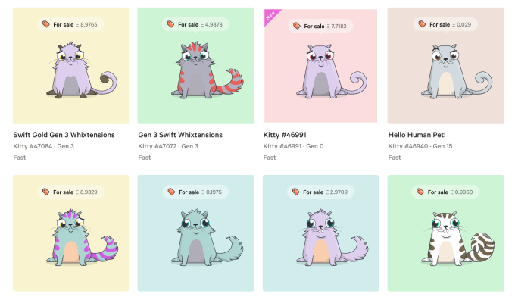
- CryptoKitties [Электронный ресурс] / URL: https://www.cryptokitties.co (дата обращения: 05.12.2021)
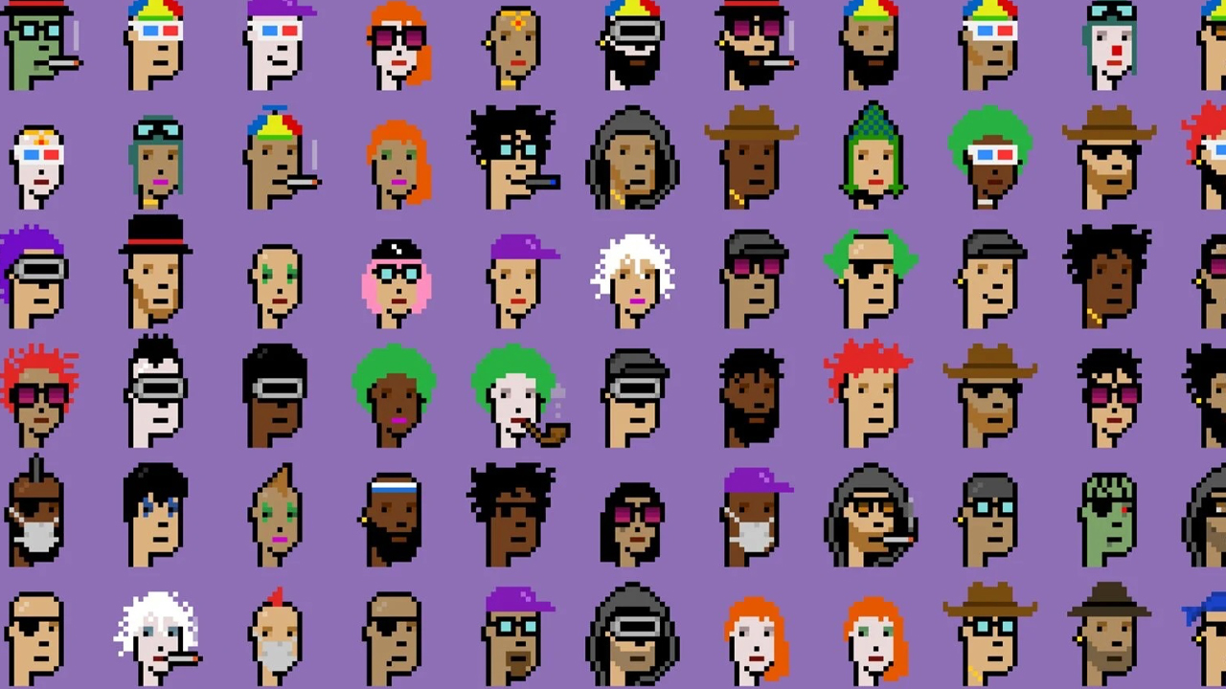
- CryptoPunks [Электронный ресурс] / URL: https://opensea.io/collection/cryptopunks (дата обращения: 05.12.2021)
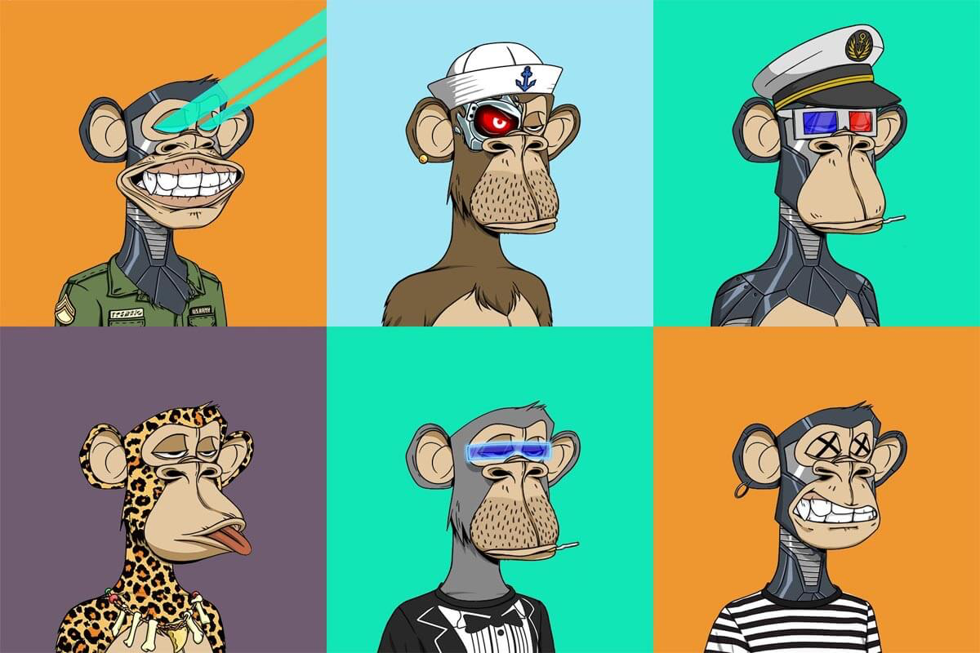
- Bored Ape, [Электронный ресурс] / URL: https://boredapeyachtclub.com/ (дата обращения: 05.12.2021)

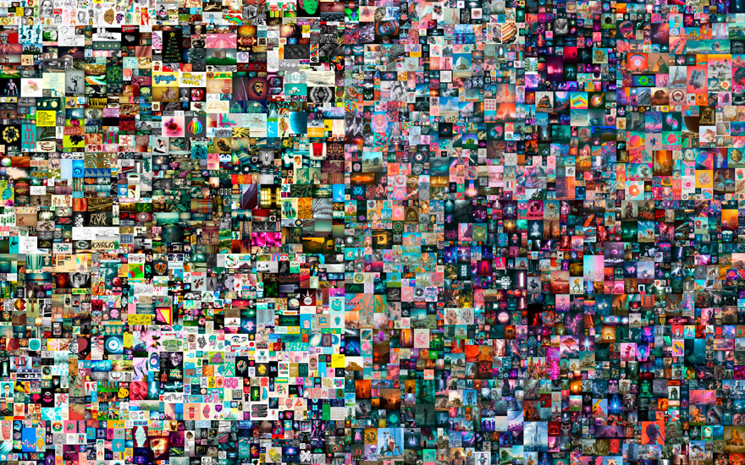
- Beeple. The First 5000 Days. 2021
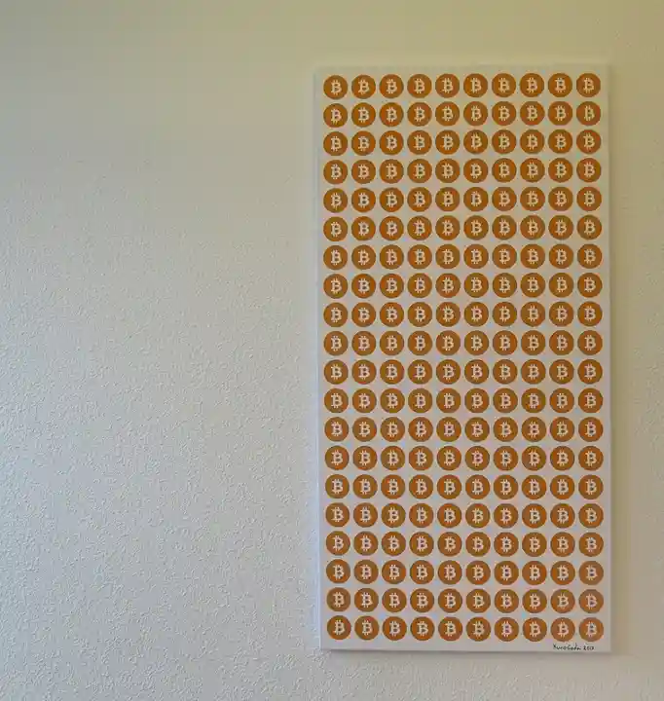
- Куно Году. 300 биткоинов. 2013

Everydays: The First 5000 Days - Will Gompertz reviews Beeple's digital work, BBC News (13 марта 2021). Дата обращения 1 февраля 2022.
Давид Мартин. https://dtf.ru/life/1001912-chto-takoe-nft-razrushaem-mify-i-otvechaem-na-glavnye-voprosy [Электронный ресурс] / URL: https://dtf.ru/life/1001912-chto-takoe-nft-razrushaem-mify-i-otvechaem-na-glavnye-voprosy (дата обращения: 25.12.2021).
Там же.
CryptoPunks [Электронный ресурс] / URL: https://opensea.io/collection/cryptopunks (дата обращения: 05.12.2021)
Давид Мартин. https://dtf.ru/life/1001912-chto-takoe-nft-razrushaem-mify-i-otvechaem-na-glavnye-voprosy [Электронный ресурс] / URL: https://dtf.ru/life/1001912-chto-takoe-nft-razrushaem-mify-i-otvechaem-na-glavnye-voprosy (дата обращения: 25.12.2021).
Кирилл Соснин, Не только хайп и digital-искусство: какие еще сферы может преобразить NFT. [Электронный ресурс] / URL:https://vc.ru/future/345793-ne-tolko-hayp-i-digital-iskusstvo-kakie-eshche-sfery-mozhet-preobrazit-nft (дата обращения: 23.01.2022).
Эрмитаж продал NFT-токены картин [электронный ресурс] / URL: https://www.rbc.ru/crypto/news/61376bd99a7947185cd5d967 (дата обращения: 05.12.2021)
Мартин Лукас Остаховски. История криптоискусства [Электронный ресурс] / URL: https://mlo.art/research/history-of-crypto-art/
CryptoKitties [Электронный ресурс] / URL: https://www.cryptokitties.co (дата обращения: 05.12.2021)
Анастасия Насонова. NFT и крипто-арт: что, где, когда и почему так дорого [электронный ресурс] / URL: https://www.forbes.ru/obshchestvo/437749-nft-i-kripto-art-chto-gde-kogda-i-pochemu-tak-dorogo (дата обращения: 27.01.2022)
Светлана Макина. Криптоарт - синтез искусства и криптовалют. [электронный ресурс] / URL: https://www.computerra.ru/235219/kriptoart-sintez-iskusstva-i-kriptovalyut/ (дата обращения: 17.12.2021)
Дарья Зарубина. Миллионы за цифровой коллаж: Покрас Лампас о том, почему аукцион Christie's войдет в историю. [электронный ресурс] / URL: https://www.gazeta.ru/culture/2021/03/12/a_13509530.shtml (дата обращения: 13.12.2021)
Все вокруг обсуждают NFT — а кто-то даже на нем зарабатывает (пока мы опять сидим на диване). Что это такое и как устроено? И можно ли там продать какое-то свое творение? [электронный ресурс] / URL: https://meduza.io/feature/2021/03/12/vse-vokrug-obsuzhdayut-nft-a-kto-to-dazhe-na-nem-zarabatyvaet-poka-my-opyat-sidim-na-divane-chto-eto-takoe-i-kak-ustroeno-i-mozhno-li-tam-prodat-kakoe-to-svoe-tvorenie (дата обращения: 23.02.2022)
Ханолайнен, Дарья Павловна. Компьютерное искусство как проблема морфологии искусства - Москва, 2015. с 10-11
Все вокруг обсуждают NFT — а кто-то даже на нем зарабатывает (пока мы опять сидим на диване). Что это такое и как устроено? И можно ли там продать какое-то свое творение? [электронный ресурс] / URL: https://meduza.io/feature/2021/03/12/vse-vokrug-obsuzhdayut-nft-a-kto-to-dazhe-na-nem-zarabatyvaet-poka-my-opyat-sidim-na-divane-chto-eto-takoe-i-kak-ustroeno-i-mozhno-li-tam-prodat-kakoe-to-svoe-tvorenie (дата обращения: 23.02.2022)
Все вокруг обсуждают NFT — а кто-то даже на нем зарабатывает (пока мы опять сидим на диване). Что это такое и как устроено? И можно ли там продать какое-то свое творение? [электронный ресурс] / URL: https://meduza.io/feature/2021/03/12/vse-vokrug-obsuzhdayut-nft-a-kto-to-dazhe-na-nem-zarabatyvaet-poka-my-opyat-sidim-na-divane-chto-eto-takoe-i-kak-ustroeno-i-mozhno-li-tam-prodat-kakoe-to-svoe-tvorenie (дата обращения: 23.02.2022)
Кирилл Бусаренко, Pokras Lampas объясняет нам NFT [электронный ресурс] / URL: https://the-flow.ru/features/porkras-lampas-pro-nft (дата обращения: 21.02.2021
Все вокруг обсуждают NFT — а кто-то даже на нем зарабатывает (пока мы опять сидим на диване). Что это такое и как устроено? И можно ли там продать какое-то свое творение? [электронный ресурс] / URL: https://meduza.io/feature/2021/03/12/vse-vokrug-obsuzhdayut-nft-a-kto-to-dazhe-na-nem-zarabatyvaet-poka-my-opyat-sidim-na-divane-chto-eto-takoe-i-kak-ustroeno-i-mozhno-li-tam-prodat-kakoe-to-svoe-tvorenie (дата обращения: 23.02.2022)
Стать богачом за ночь [электронный ресурс] / URL: https://www.iphones.ru/iNotes/ehti-10-kartinok-byli-prodany-kak-nft-za-sotni-millionov-dollarov-lyudi-stanovyatsya-bogachami-za-noch-05-05-20 (дата обращения: 23.02.2022)
Что такое NFT [электронный ресурс] / URL: https://anticwar.ru/chto_takoe_nft_token_kak_na_nih_zarabotat_chto_govorit_o_nih_rossiiuskoe_zakonodatelstvo_informatsiia_vsem_2321 (дата обращения: 23.02.2022)
Что такое NFT [Электронный ресурс] / URL: https://proglib.io/p/chto-takoe-nft-i-gde-oni-ispolzuyutsya-2021-09-27 (дата обращения: 25.12.2021).
Что такое NFT [электронный ресурс] / URL: https://anticwar.ru/chto_takoe_nft_token_kak_na_nih_zarabotat_chto_govorit_o_nih_rossiiuskoe_zakonodatelstvo_informatsiia_vsem_2321 (дата обращения: 23.02.2022)
Etherium (кри
Техно-художественные гибриды или произведение искусства в эпоху его компьютерного производства [электронный ресурс] / URL: https://cyberleninka.ru/article/n/tehno-hudozhestvennye-gibridy-ili-proizvedenie-iskusstva-v-epohu-ego-kompyuternogo-proizvodstva-v1-0a (дата обращения: (дата обращения: 23.02.2022)
NFT Research [электронный ресурс] / URL: https://mlo.art/research/ (дата обращения: 23.02.2022)
Visa Bought a $150,000 Crypto Punk for Its Corporate Collection, URL: https://news.artnet.com/market/visa-purchased-first-cryptopunk-kickstarting-record-run-sales-popular-series-nfts-2002289 (дата обращения: 05.12.2021)
Здесь и далее. Ethereum
Виппер. Введение в историческое изучение искусства, URL: http://www.lib.ru/TEXTBOOKS/ART/vipper.txt (дата обращения: 05.12.2021)

